בס"ד
הֲלָכָה · כִּתָּה ב'
בֵּין אָדָם לַחֲבֵרוֹ – מַחְוֶן לַמּוֹרֶה
אֵיךְ נִהְיֶה טוֹבִים לַאֲחֵרִים?

תשובות לכל המשימות בחוברת, לפי מספרי העמודים. במשימות פתוחות – תשובה אפשרית; מקבלים כל תשובה מנומקת.

יְחִידָה 1: כָּבוֹד לְהוֹרִים, לְמוֹרִים וּלְאוֹרְחִים · עַמּוּדִים 4–6

מְשִׂימָה 1 נָכוֹן אוֹ לֹא נָכוֹן?
1. קָמִים כְּשֶׁאַבָּא נִכְנָס לַחֶדֶר. ← נָכוֹן
2. מֻתָּר לָשֶׁבֶת עַל הַכִּסֵּא הַקָּבוּעַ שֶׁל אַבָּא. ← לֹא נָכוֹן
3. עוֹזְרִים לְאִמָּא עִם חִיּוּךְ. ← נָכוֹן
4. כְּשֶׁהַמּוֹרֶה מְדַבֵּר, מְדַבְּרִים עִם הֶחָבֵר. ← לֹא נָכוֹן

מְשִׂימָה 2 אוֹרֵחַ בָּא אֵלֵינוּ
גִּזְרוּ אֶת הַכַּרְטִיסִים מִדַּף הַגְּזִירָה וְהַדְבִּיקוּ לְפִי הַסֵּדֶר.
1 – אוֹרֵחַ דּוֹפֵק · 2 – «בָּרוּךְ הַבָּא!» · 3 – אֹכֶל וּשְׁתִיָּה · 4 – מְלַוִּים

מְשִׂימָה 3 הַקִּיפוּ אֶת הַתְּשׁוּבָה הַנְּכוֹנָה
1. מָה עוֹשִׂים כְּשֶׁהָרַב נִכְנָס?
✔ קָמִים
2. אֵיךְ נוֹתְנִים לְאַבָּא שְׁתִיָּה?
✔ בְּחִיּוּךְ
3. מִי רָץ לִקְרַאת אוֹרְחִים?
✔ אַבְרָהָם אָבִינוּ

מְשִׂימָה 4 גּוֹזְרִים וּמַדְבִּיקִים תְּמוּנוֹת
גִּזְרוּ אֶת הַתְּמוּנוֹת מִדַּף הַגְּזִירָה וְהַדְבִּיקוּ כָּל תְּמוּנָה מֵעַל הַמִּשְׁפָּט הַמַּתְאִים.
 מוֹרֶה ← קָמִים לִכְבוֹד הַמּוֹרֶה.
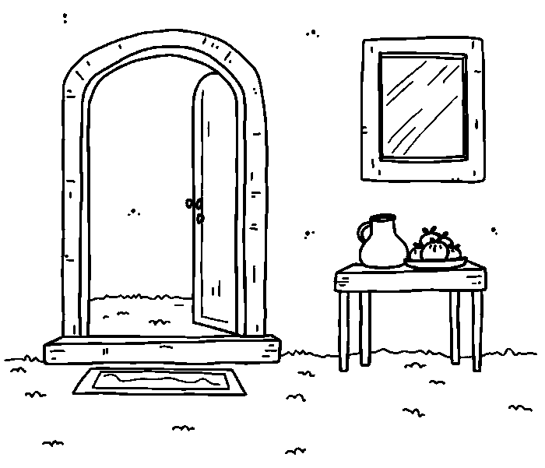 בָּרוּךְ הַבָּא! ← אֲנַחְנוּ מְקַבְּלִים אוֹרְחִים בְּשִׂמְחָה.
 לָשׁוֹן הָרָע ← לֹא מְסַפְּרִים לָשׁוֹן הָרָע.
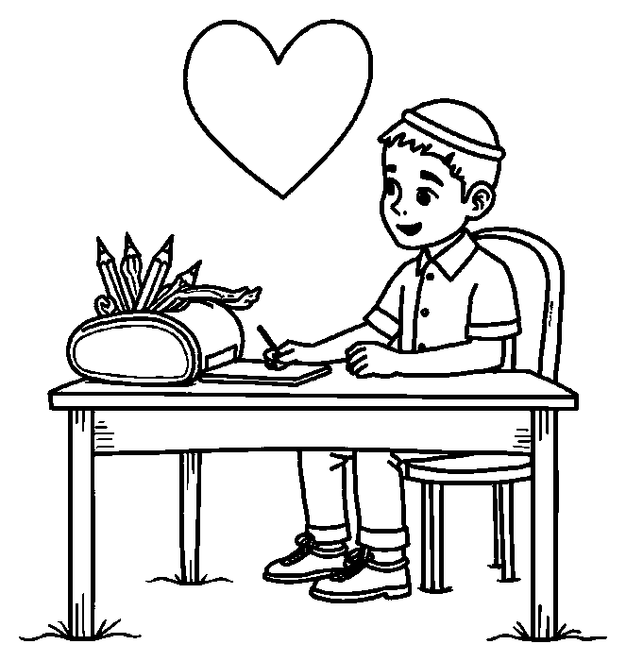 מַשְׁאִילִים בְּלֵב שָׁלֵם ← אֲנִי מַשְׁאִיל לְחָבֵר וְלֹא נוֹקֵם.

יְחִידָה 2: שׁוֹמְרִים עַל הַפֶּה וְסוֹלְחִים · עַמּוּדִים 7–9

מְשִׂימָה 5 מְמַיְּנִים דִּבּוּרִים
כִּתְבוּ כָּל מִשְׁפָּט בַּטּוּר הַמַּתְאִים.
דִּבּוּר טוֹב: «אַתָּה חָבֵר נֶהְדָּר!» · «תּוֹדָה שֶׁעָזַרְתָּ לִי»
דִּבּוּר אָסוּר: «יוֹסִי לֹא יוֹדֵעַ לִקְרֹא» · «שָׁמַעְתִּי מָה אָמְרוּ עָלֶיךָ»

מְשִׂימָה 6 מָה הַשֵּׁם שֶׁל הַמַּעֲשֶׂה?
מִתְחוּ קַו בֵּין הַשֵּׁם לַדֻּגְמָה.
לָשׁוֹן הָרָע ← סִפּוּר רַע עַל חָבֵר
רְכִילוּת ← «הוּא אָמַר עָלֶיךָ...»
נְקָמָה ← «לֹא אַשְׁאִיל לְךָ!»
נְטִירָה ← «אֲנִי לֹא כְּמוֹתְךָ»

מְשִׂימָה 7 הַשְׁלִימוּ אֶת הַמִּשְׁפָּטִים
בַּחֲרוּ מִלָּה מִן הַמַּחְסָן.
אֲנִי שׁוֹמֵר עַל [הַפֶּה] שֶׁלִּי.
לָשׁוֹן הָרָע אָסוּר גַּם כְּשֶׁזֶּה [אֱמֶת].
חָבֵר לֹא הִשְׁאִיל לִי, וַאֲנִי [מַשְׁאִיל] לוֹ.
לֹא זוֹכְרִים אֶת הָרַע, אֶלָּא [סוֹלְחִים] בַּלֵּב.

מְשִׂימָה 8 תְּמוּנָה וּמִשְׁפָּט
מִתְחוּ קַו בֵּין כָּל תְּמוּנָה לַמִּשְׁפָּט הַמַּתְאִים לָהּ.
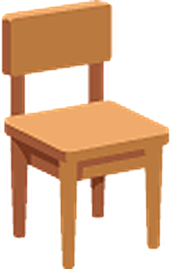 ← לֹא יוֹשְׁבִים בַּמָּקוֹם הַקָּבוּעַ שֶׁל אַבָּא.
 ← אֲנִי כּוֹתֵב מִכְתַּב תּוֹדָה לַהוֹרִים.
 ← מְבַקְּרִים חָבֵר חוֹלֶה.
 ← עוֹזְרִים לְסַדֵּר אֶת הַבַּיִת.

מָה לָמַדְנוּ? · עַמּוּד 10

מְשִׂימָה 9 הַקִּיפוּ אֶת הַתְּשׁוּבָה הַנְּכוֹנָה
1. אוֹרֵחַ בָּא. מָה אוֹמְרִים?
✔ «בָּרוּךְ הַבָּא!»
2. חָבֵר מְסַפֵּר לָשׁוֹן הָרָע. מָה עוֹשִׂים?
✔ לֹא מַקְשִׁיבִים

מְשִׂימָה 10 אֲנִי מְכַבֵּד
צַיְּרוּ אֵיךְ אַתֶּם מְכַבְּדִים אֶת אַבָּא וְאִמָּא.
תשובה אישית.

